

MẪU BÁO CÁO ĐỒ ÁN CUỐI KÌ BPM

1

ĐẠI HỌC QUỐC GIA TP.HỒ CHÍ MINH

TRƯỜNG ĐẠI HỌC CÔNG NGHỆ THÔNG TIN

Giảng viên hướng dẫn: ThS. Phạm Nguyễn Phúc Toàn

Sinh viên thực hiện:

Mai Đức Thịnh

22521413

BÁO CÁO THỰC HÀNH

QUẢN LÝ THÔNG TIN

LAB 2

TP. Hồ Chí Minh, tháng 4 năm 2024

BÁO CÁO LAB 3

1. Bài thực hành buổi 2
2. Phần 3: Hàm

Câu 1: Viết hàm in ra thông tin sinh viên (TENSV, SODT, LOP, DIACHI) có mã số sinh viên  
(MSSV) được truyền vào.  
Thực thi với các trường hợp:  
• Truyền vào MSSV = ‘13520001’. 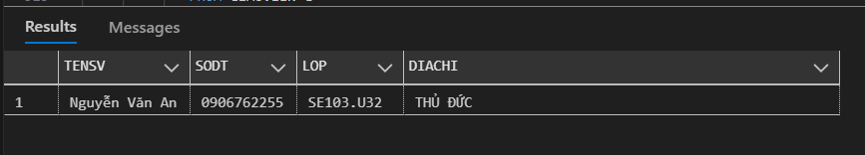

• Truyền vào MSSV = ‘13520005’.

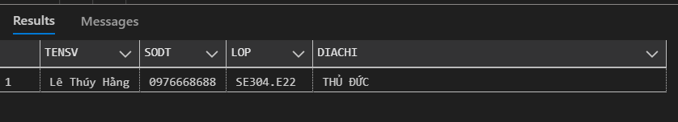  
• Truyền vào MSSV = ‘13520008’.



Câu 3: Viết hàm in ra danh sách sinh viên thực hiện đề tài (MSSV, TENSV) có mã số đề  
tài (MSDT) được truyền vào.  
Thực thi với các trường hợp:  
• Truyền vào MSDT = ‘97004’.

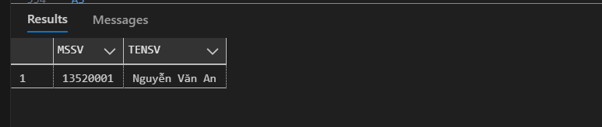  
• Truyền vào MSDT = ‘97005’.

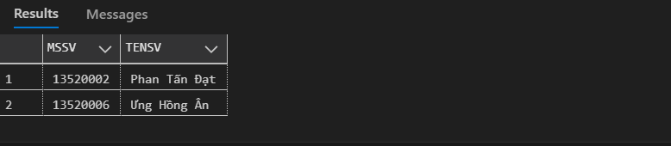  
• Truyền vào MSDT = ‘97011’.

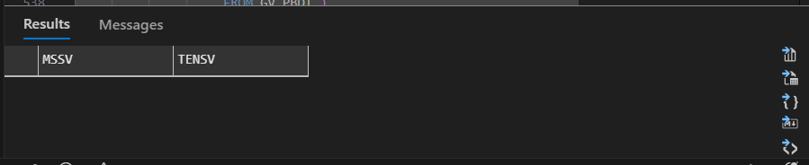

Câu 4: Viết hàm in ra danh sách giảng viên (MSGV, TENGV) có phản biện đề tài

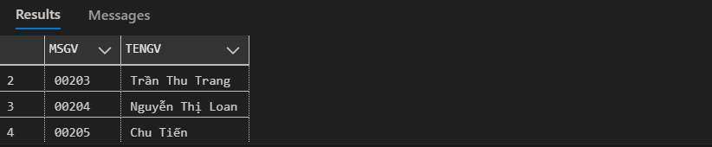

1. Bài thực hành buổi 3
2. **Phần 1:**  **TỔ CHỨC DỮ LIỆU TRONG CƠ SỞ DỮ LIỆU**
3. Trình bày các kiểu dữ liệu (data type) trong SQL Server và cách sử dụng?

SQL Server hỗ trợ nhiều kiểu dữ liệu khác nhau, bao gồm:

Kiểu số: int, bigint, smallint, tinyint, bit, decimal, numeric, float, real

Kiểu ngày tháng: date, datetime, datetime2, smalldatetime, time, datetimeoffset

Kiểu chuỗi: char, varchar, text, nchar, nvarchar, ntext

Kiểu nhị phân: binary, varbinary, image

Kiểu khác: uniqueidentifier, xml, cursor, sql_variant, table

**2.** Cho biết dung lượng tối đa của 1 dòng (row) trong 1 bảng (table) mà SQL Server cho phép?

Dung lượng tối đa của một dòng trong một bảng mà SQL Server cho phép là 8060 byte.  
**3.** Cho biết dung lượng tối đa của 1 bảng (table) mà SQL Server cho phép?

SQL Server không giới hạn dung lượng tối đa của một bảng. Tuy nhiên, dung lượng tối đa của một cơ sở dữ liệu SQL Server là 524,272 terabyte.  
**4.** Tìm hiểu ý nghĩa của các bảng hệ thống (System tables) trong cơ sở dữ liệu Master như: Sysusers, Sysservers, Syslogins. Chụp lại các bảng Sysusers, Sysservers, Syslogins trong SQL Server.

Sysusers: Chứa thông tin về tất cả các người dùng, role và nhóm trong cơ sở dữ liệu.

Sysservers: Chứa thông tin về tất cả các máy chủ liên kết. Syslogins: Chứa thông tin về tất cả các tài khoản đăng nhập hiện có trong cơ sở dữ liệu.

1. **Phần 2:** **QUẢN LÝ TRUY XUẤT VÀ PHÂN QUYỀN NGƯỜI DÙNG**

**Bài tập 1. Login**

**Câu 1:**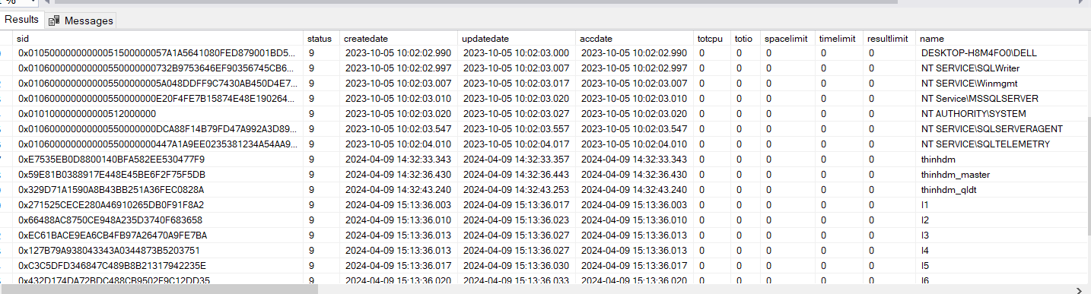

**Câu 2:**

**Bài tập 2. User và role  
1.** Tạo 2 user SV1 và SV2 lần lượt cho tài khoản login 1 và 2, sau đó chụp lại bảng Sysusers và hộp thoại Database Properties.

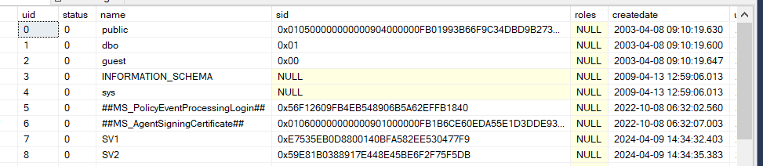

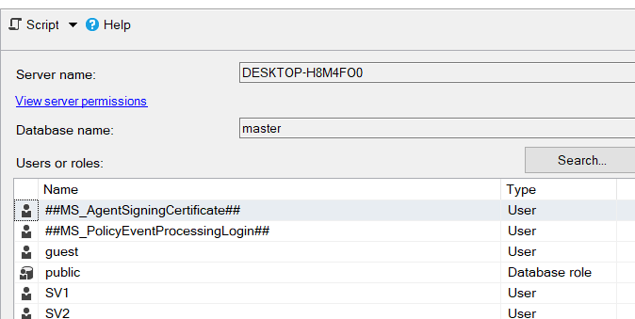

1. Tạo 2 role LopTruong và LopPho, sau đó thêm user SV1 vào role LopTruong cho và user SV2 vào role LopPho. Chụp lại cửa sổ Object Explorer, hộp thoại Database User và hộp thoại Database Role Properties.

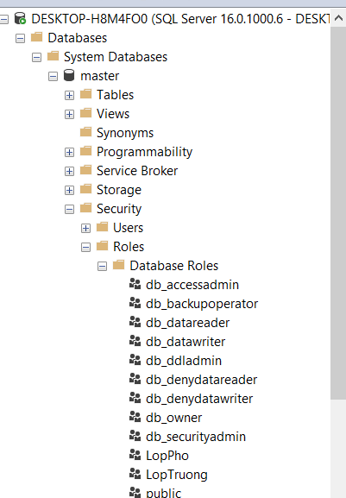

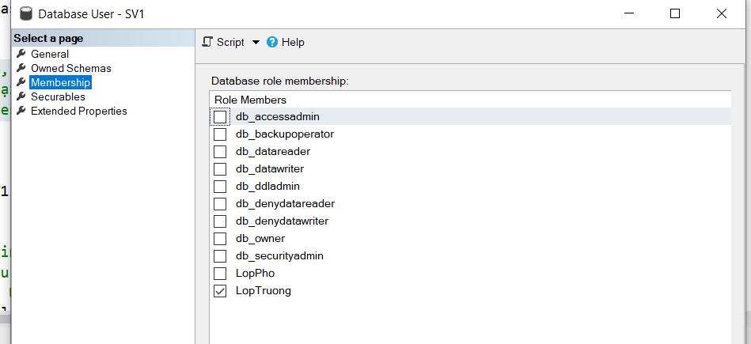

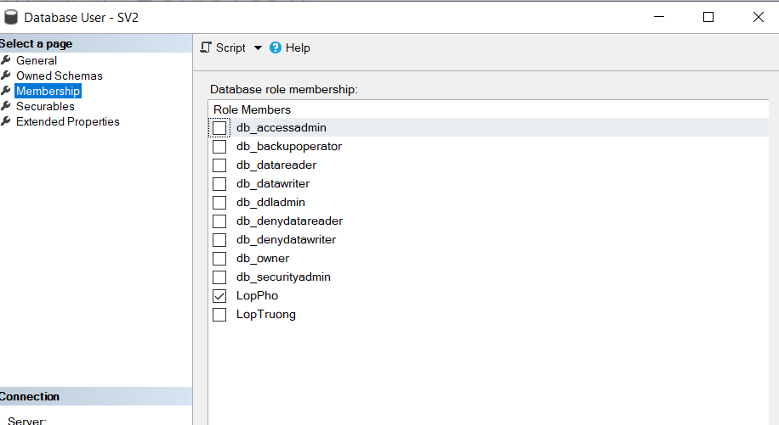

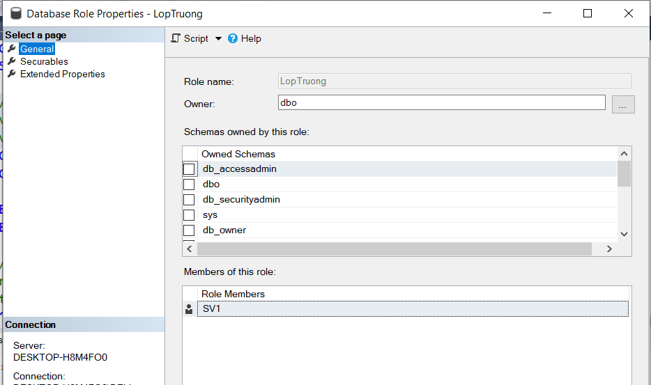

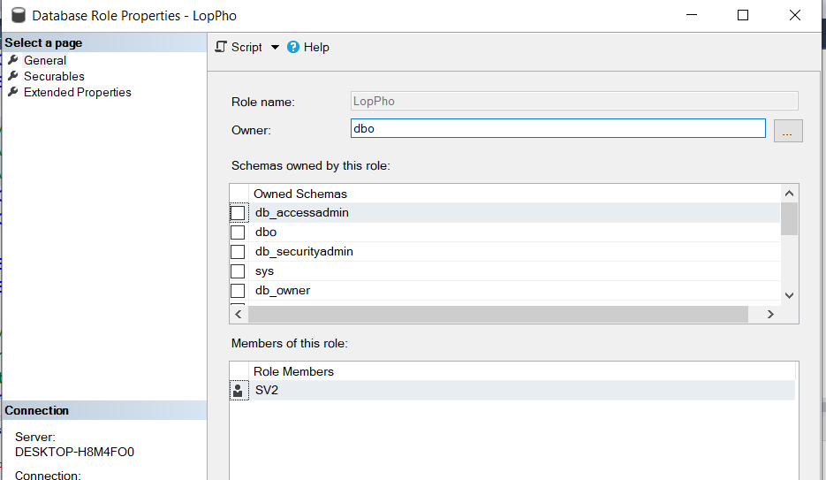

**3.** Tạo user SV3 cho tài khoản login 3, sau đó thêm user SV3 vào role db_Owner và role db_DataReader của cơ sở dữ liệu Quản lý đề tài. Chụp lại bảng Sysusers, các hộp thoại Database Properties, Database User và Database Role Properties.

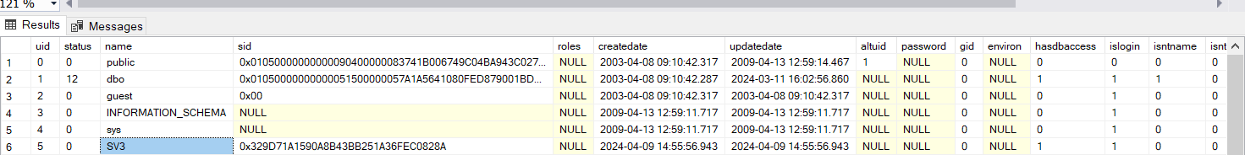

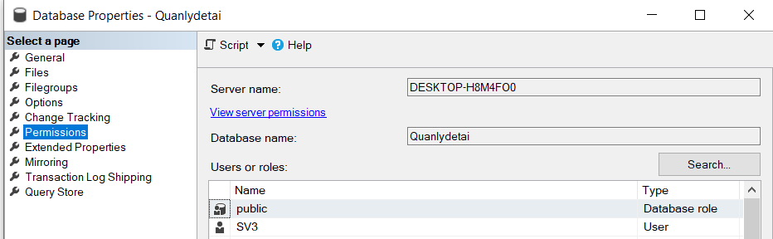

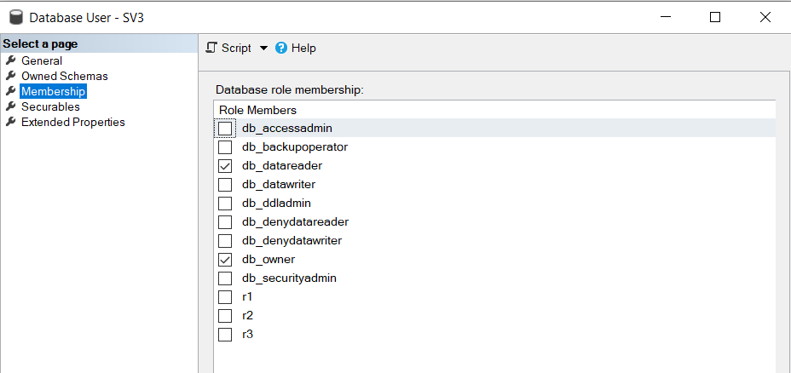

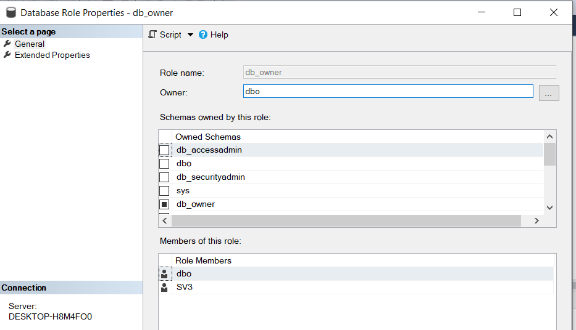

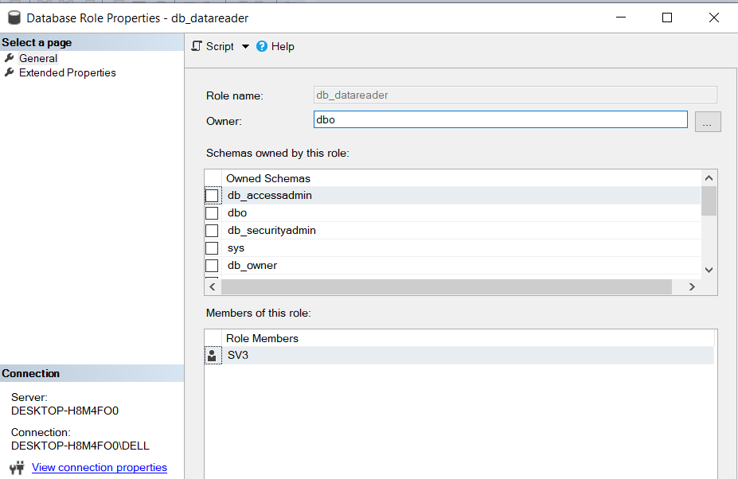

**4.** Xóa các user đã tạo ở các câu trên, chụp lại bảng Sysusers và cửa sổ Object Explorer.

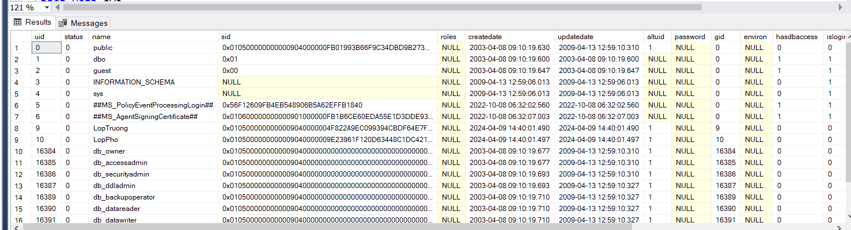

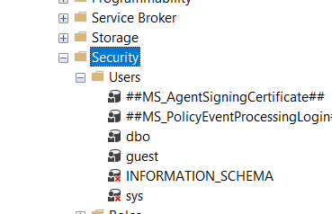

**5.** Xóa tài khoản login 2 và 3 đã tạo ở câu a1, sau đó chụp lại bảng Syslogins.

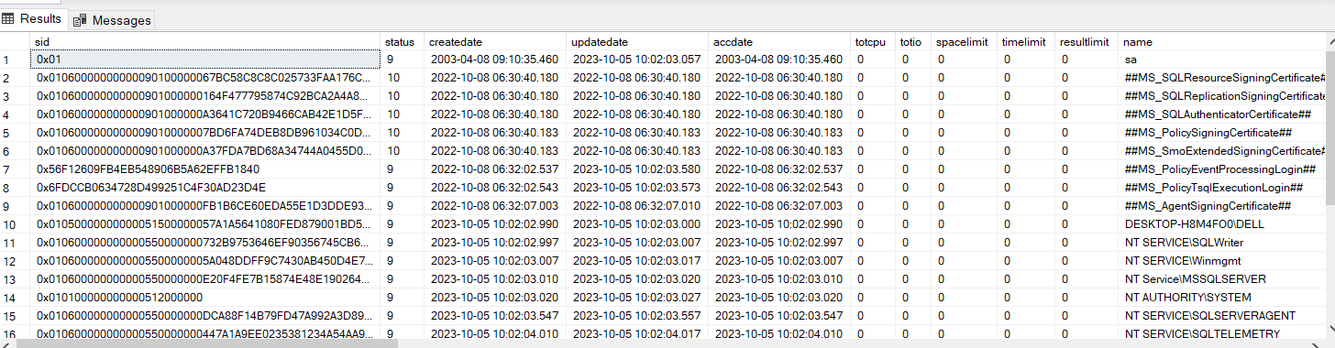

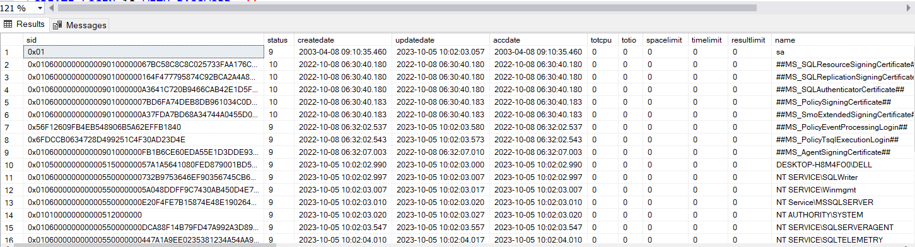

**Bài tập 3. Vận dụng 1: Xác thực người dùng**

**1.** Tạo 6 login từ l1 đến l6 không có mật khẩu, sau đó chụp lại bảng Syslogins.



**2.** Tạo 6 user từ u1 đến u6 lần lượt tương ứng với 6 login đã tạo ở trên, sau đó chụp lại hộp thoại Database Properties.

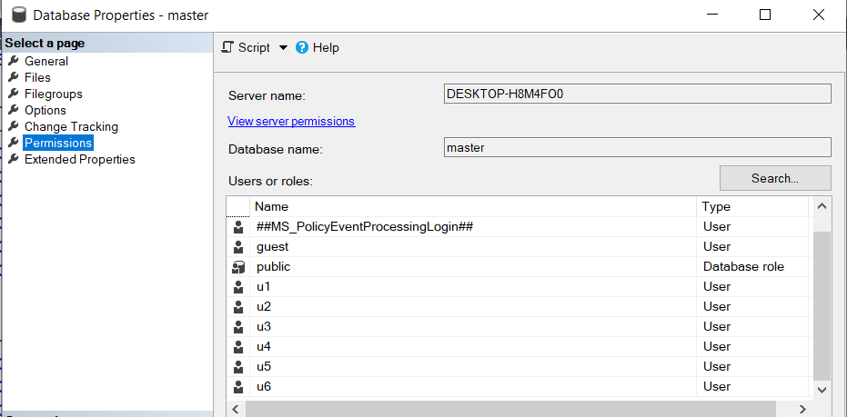

**3.** Tạo 3 role từ r1 đến r3, sau đó chụp lại cửa sổ Object Explorer.

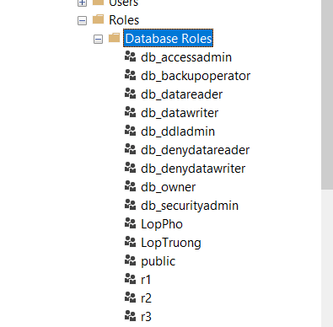

1. Tạo nhóm như sau và chụp lại hộp thoại Database User và Database Role Properties:  
   • u1 thuộc r1.

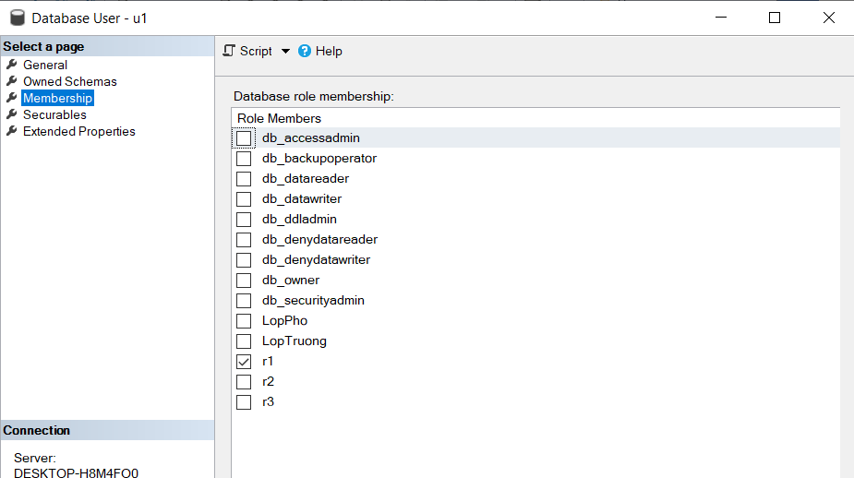

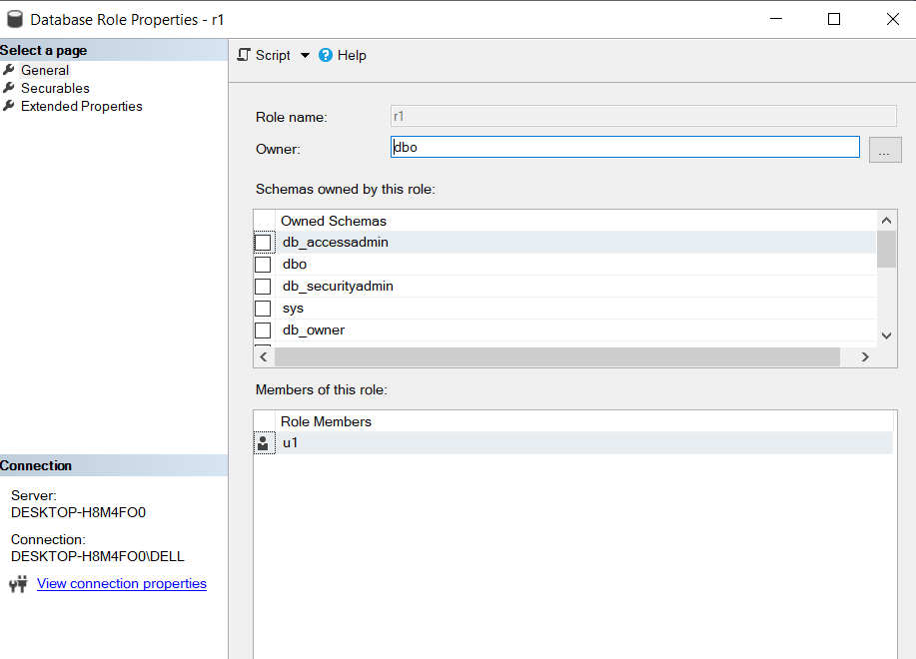  
• u2, u3 thuộc r2.

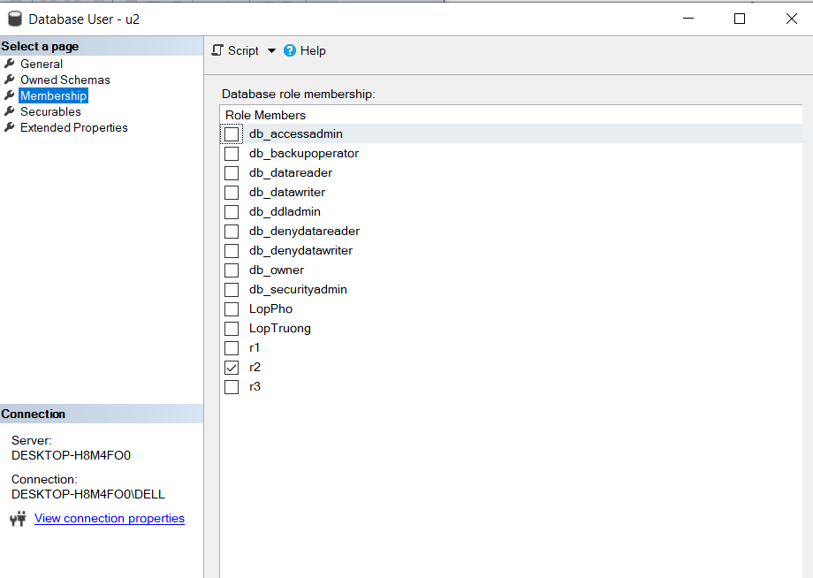

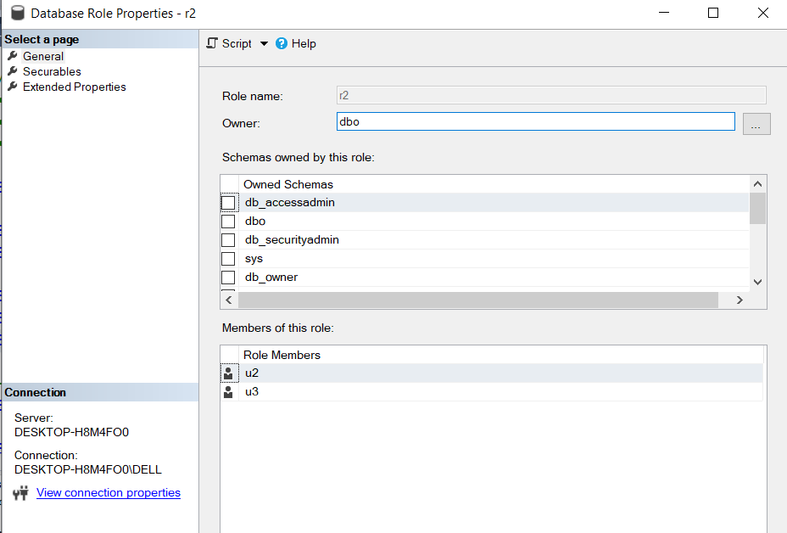  
• u4, u5, u6 thuộc r3.

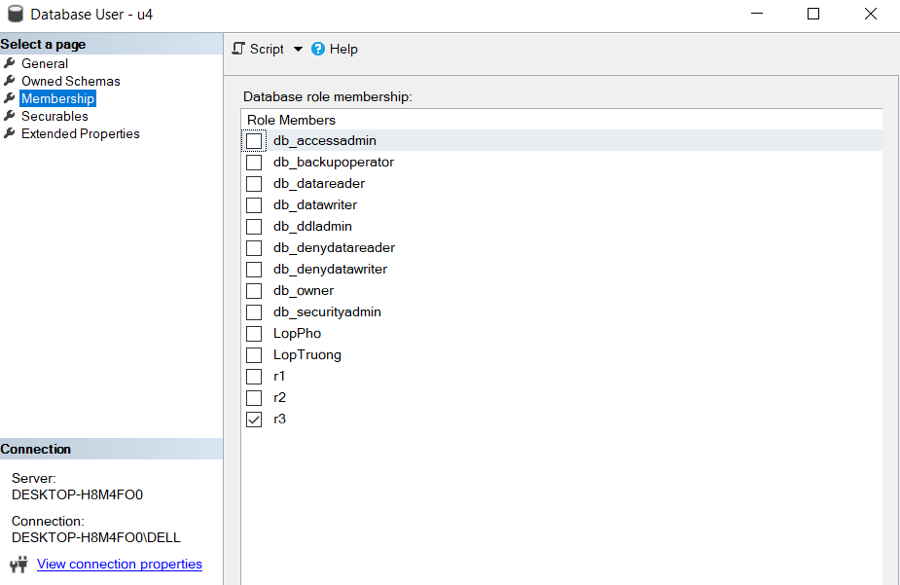

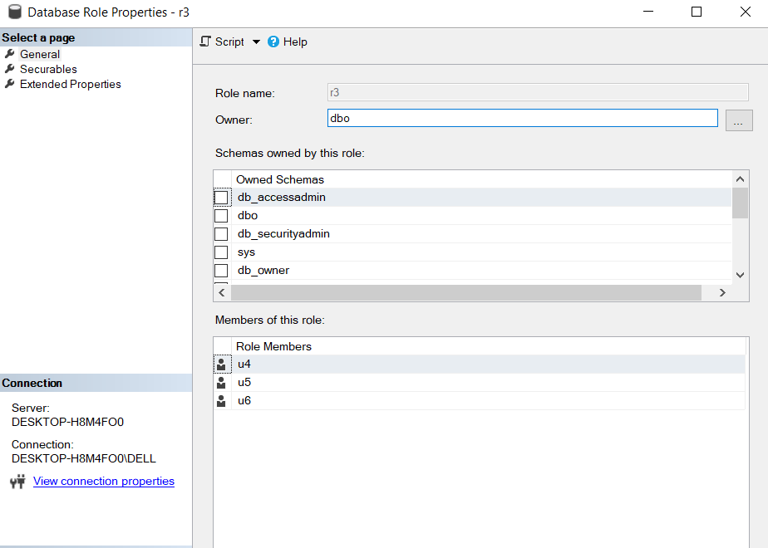

**Bài tập 4: Phân quyền người dùng**

1. Tạo các bảng T1, T2, T3 với các cột như sau, sau đó chụp lại cửa sổ Object Explorer



1. Tạo các login Lo1, Lo2, Lo3 không có mật khẩu, sau đó chụp lại bảng Syslogins.

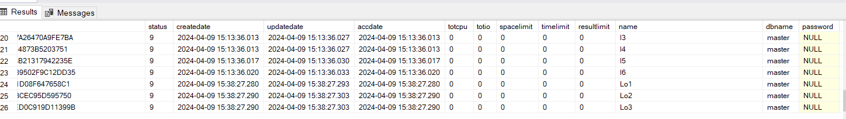

1. Tạo các user Us1, Us2, Us3 lần lượt tương ứng với các login đã tạo ở trên, sau đó chụp lại hộp thoại Database Properties.

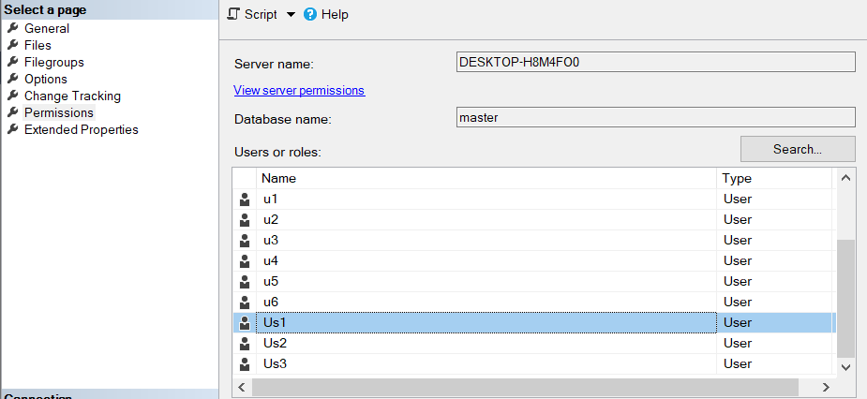

1. Phân quyền cho các user như sau, sau đó chụp lại hộp thoại Database User.  
   • Us1 có quyền Select, Delete trên T1, T3.

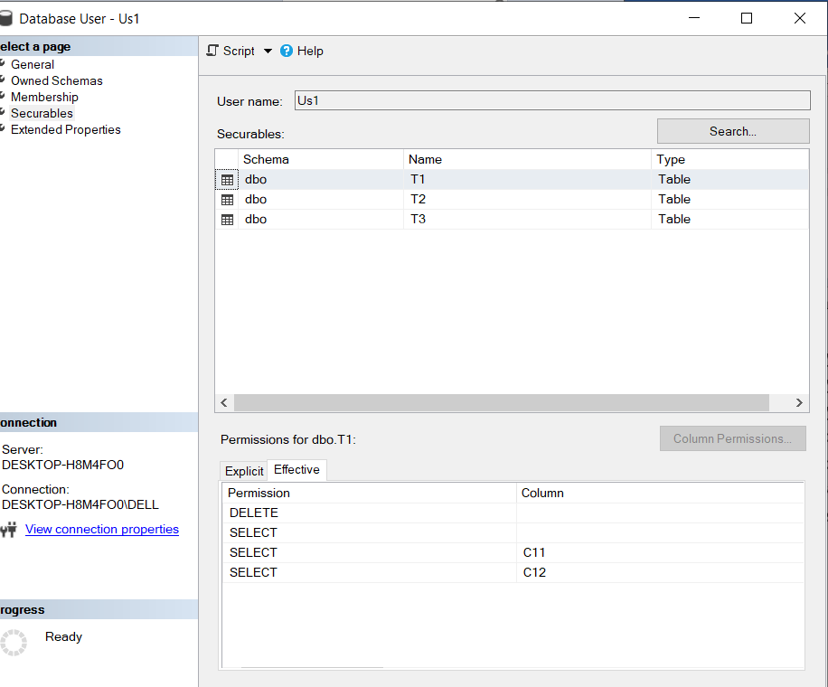  
• Us2 có quyền Update, Delete trên T2.

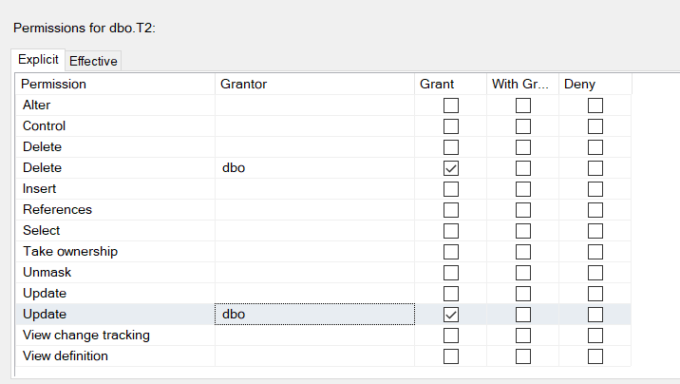  
• Us3 có quyền Insert trên T1, T2, T3.

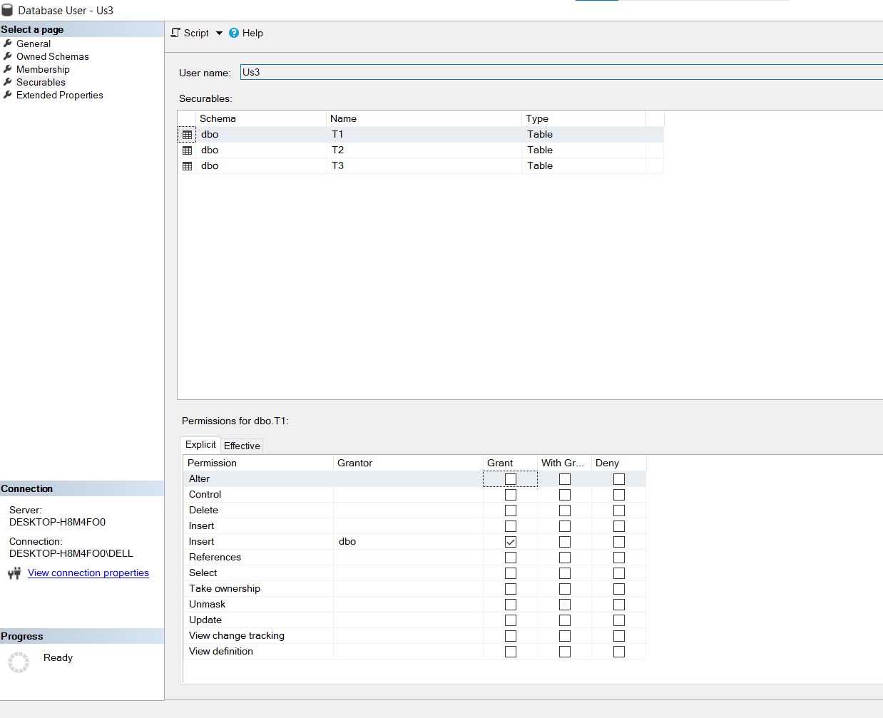

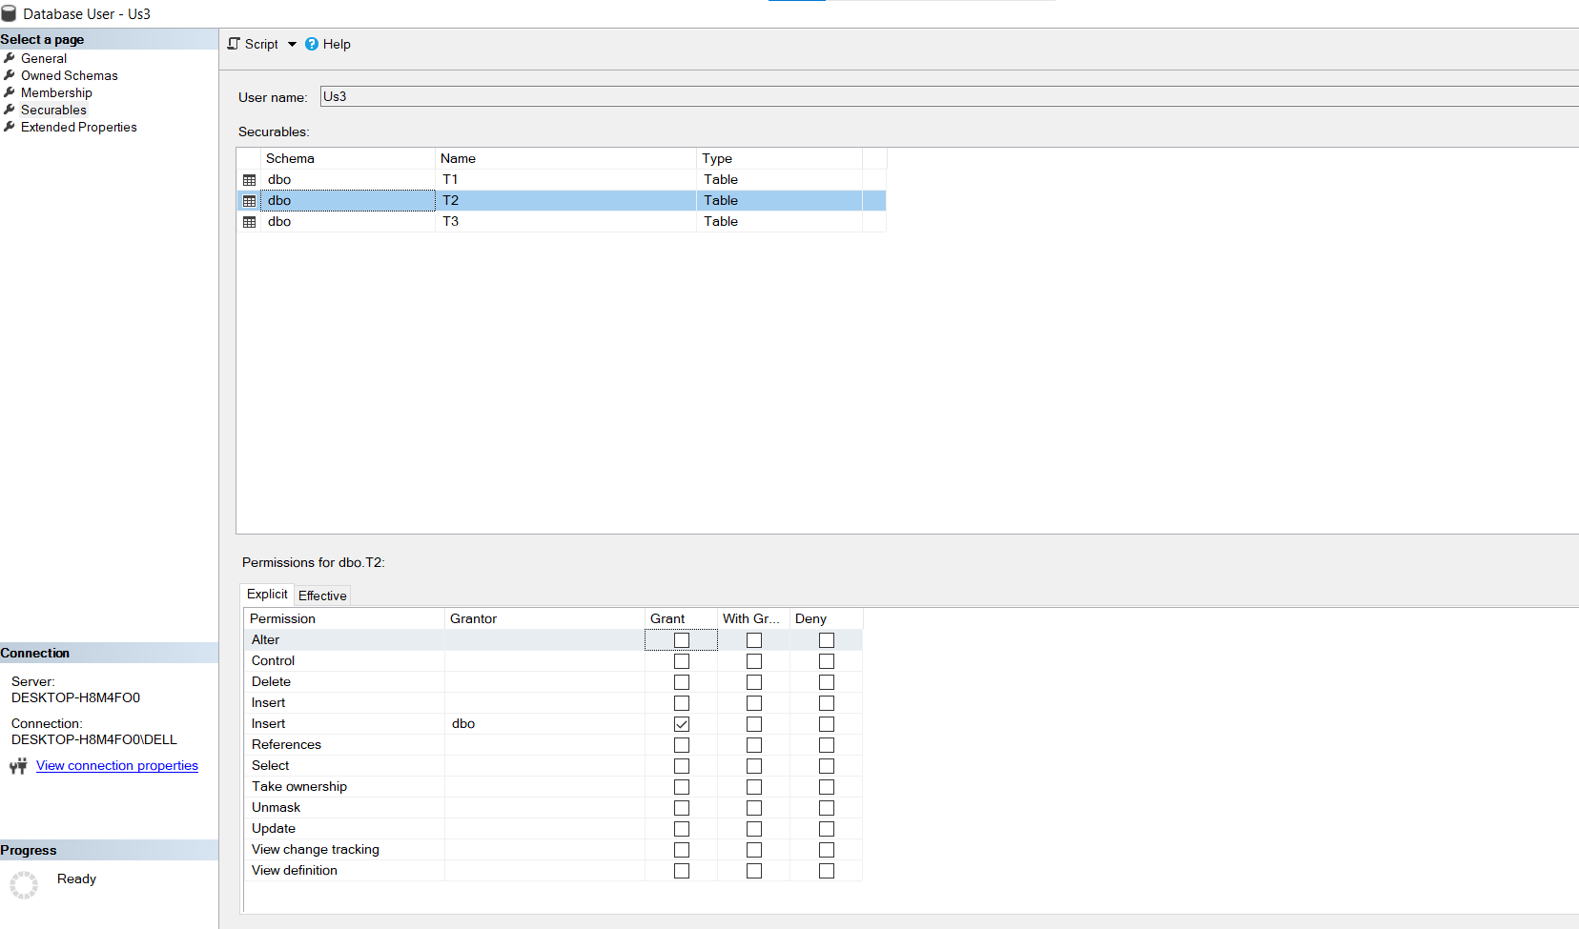

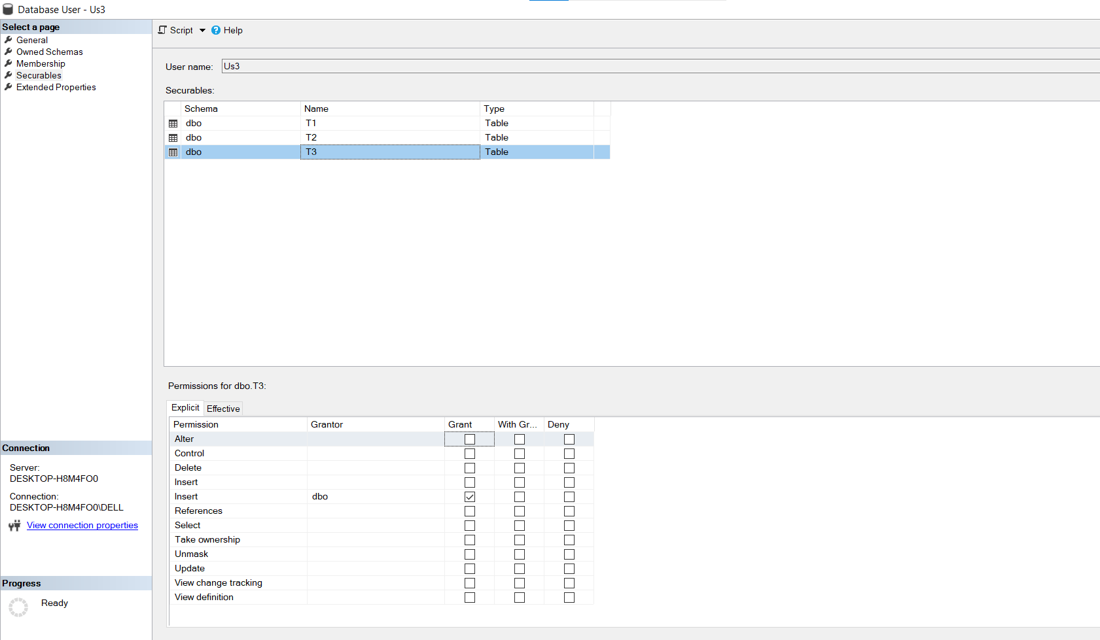

• Us1 bị từ chối quyền Insert trên T1, T2.

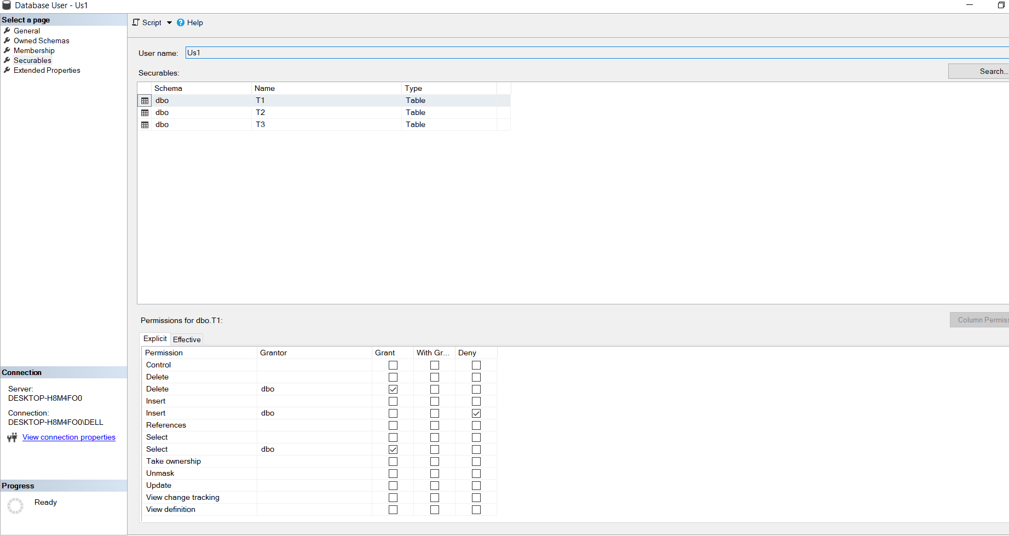

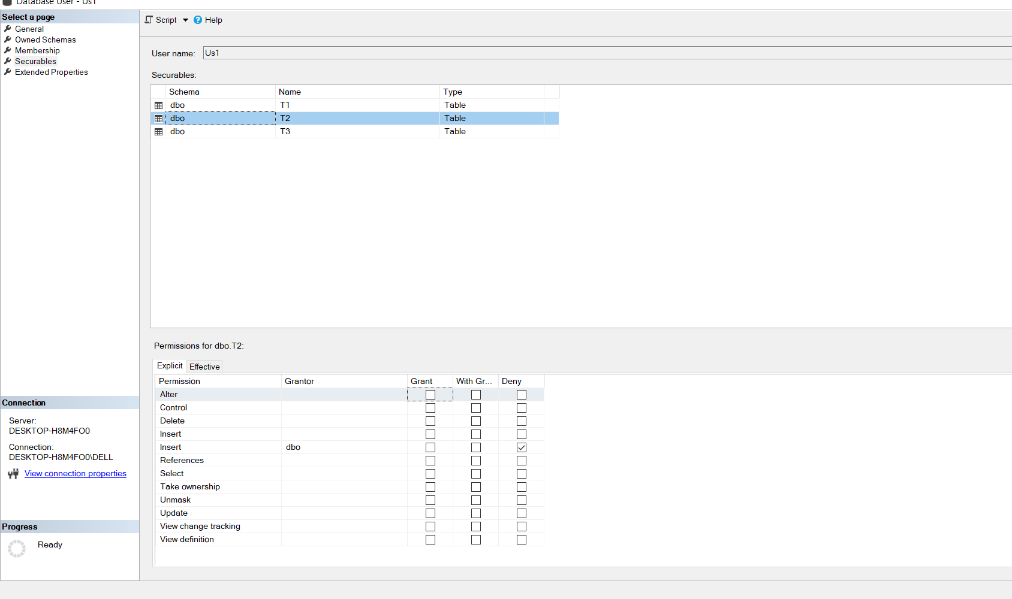  
• Us2 bị từ chối quyền Delete trên T3.

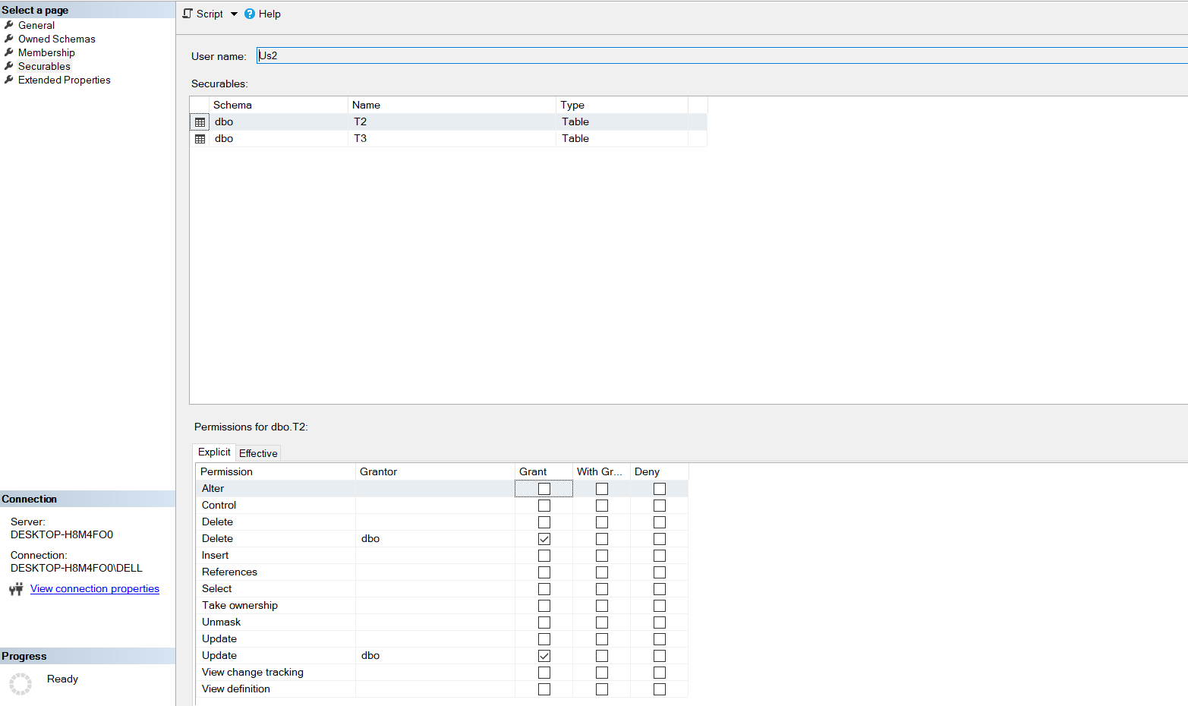

1. Thu hồi quyền đã cấp đối với tất cả các user, sau đó chụp lại hộp thoại Database User.